Operációs rendszerek Bsc
3. gyak
2021. 02. 24.

Készítette:
Glonczi Bence
programtervező informatikus
F6U7WO

Miskolc 2021
1. feladat – parancsok futtatása

top parancs:
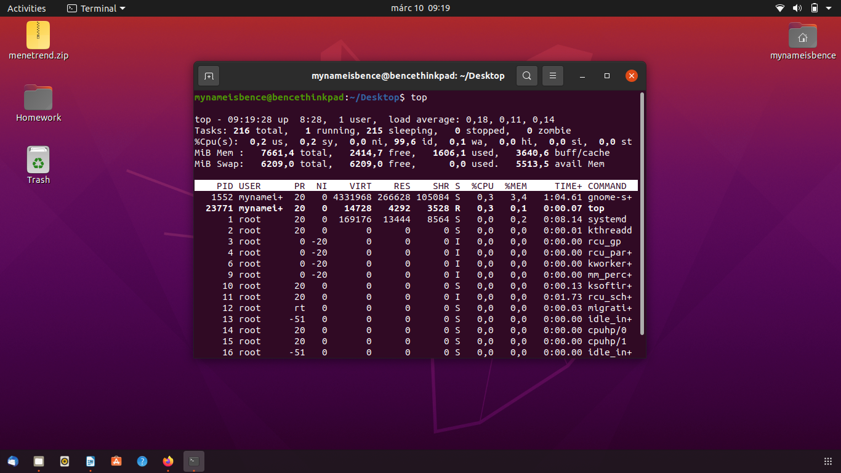
vmstat parancs
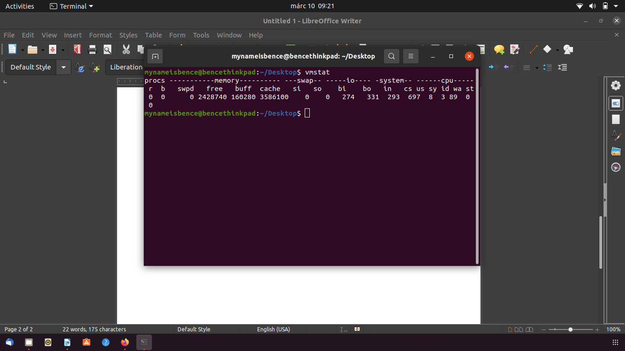

w parancs

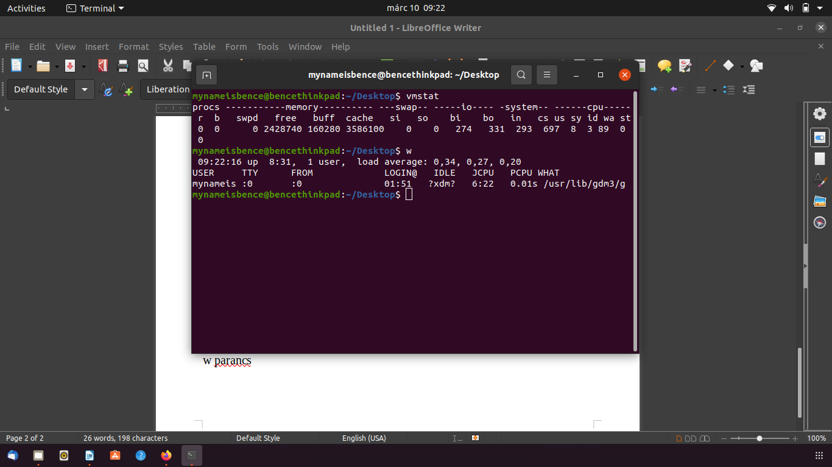
ps parancs

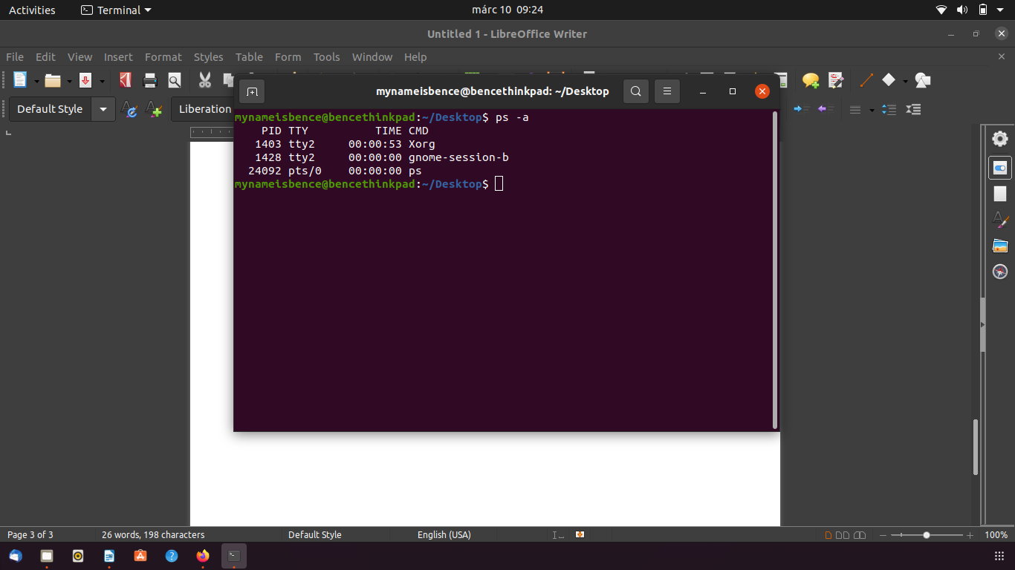

free parancs
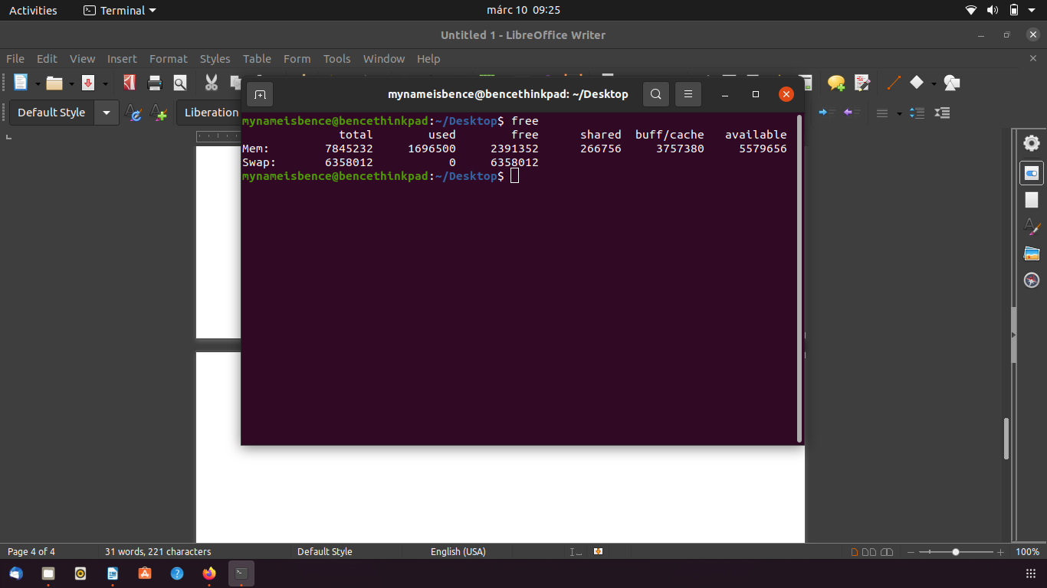

iostat parancs
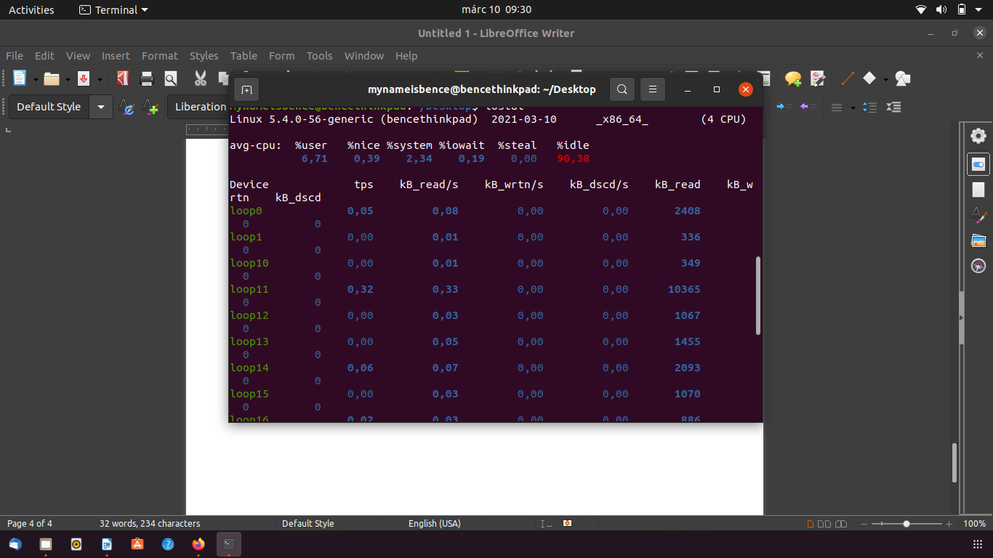

mpstat parancs
